Acontecitiempos
Acontecitiempos
Acontecitempos

RESUMEN:
Este ensayo convoca a una problematización temporal. Parte de la cuestión de cómo comprender la percepción de los jóvenes sobre el paso del tiempo a través de lo que se presencia en el espacio de la clínica psicológica. La inspiración metodológica de este texto proviene del territorio de la Cartografía, que se dedica a trazar cierto tipo de mapa, un mapa que explicite la red de fuerzas por la cual el fenómeno estudiado está siendo atravesado y constantemente construido. Intenta objetivar también, de forma más específica, los procesos de desarrollo de narrativas textuales simbólicas acerca del paso del tiempo; creando, con eso, narrativas de imágenes representativas del paso del tiempo; interrogando con eso el concepto de tiempo y su lugar en la clínica psicológica y, en ese formato de libertad temática, discutir la intensidad que el tiempo ocupa en la vida de estos jóvenes. Son producidas diez cartas que componen un juego de imágenes que puede ser usado por escuelas, servicios de salud, de convivencia, de asistencia social y quién lo desee, para abrir el diálogo sobre los innumerables interrupciones de la juventud.
Palabras-clave: Tiempo. Cartografía. Juego. Clínica Psicológica.

ABSTRACT:
This essay calls for a temporal problematization. It starts with the question of how to understand the perception of young people about the passage of time through what is witnessed in the space of psychological clinic. The methodological inspiration of this text is at home in Cartography, which is dedicated to tracing a certain type of map, a map that explains the network of forces through which the phenomenon studied is being traversed and constantly constructed. It also makes a point of objectifying, in a more specific way, the development processes of symbolic textual narratives about the passage of time; thereby creating imagery narratives representative of the passage of time; thereby interrogating the concept of time and its place in the psychological clinic and, in this format of thematic freedom, discuss the intensity that time occupies in the lives of these young people. Ten cards are produced that make up an imagery game that can be used by schools, health services, social services, social assistance and whoever else wants, to open the dialogue about the numerous crossings of youth.
Keywords: Time. Cartography. Game. Psychological Clinic.

RESUMO:
Este ensaio convoca a uma problematização temporal. Parte da questão de como compreender a percepção dos jovens sobre a passagem do tempo através do que é testemunhado no espaço da clínica psicológica. A inspiração metodológica deste texto faz casa no território da Cartografia, que se dedica a tracejar certo tipo de mapa, um mapa que explicite a rede de forças pela qual o fenômeno estudado está sendo atravessado e constantemente construído. Faz questão de objetivar também, de forma mais específica, os processos de desenvolvimento de narrativas textuais simbólicas acerca da passagem do tempo; criando, com isso, narrativas imagéticas representativas da passagem do tempo; interrogando com isso o conceito de tempo e seu lugar na clínica psicológica e, nesse formato de liberdade temática, discutir a intensidade que o tempo ocupa na vida destes jovens. São produzidas dez cartas que compõe um jogo imagético que pode ser usado por escolas, serviços de saúde, de convivência, de assistência social e quem mais quiser, para abrir o diálogo sobre os inúmeros atravessamentos da juventude.
Palavras-chave: Tempo. Cartografia. Jogo. Clínica Psicológica.

1 INTRODUCCIÓN
Compositor de destinos
Tambor de todos os ritmos
Tempo, tempo, tempo, tempo
Ouve bem o que te digo
Tempo, tempo, tempo, tempo
Por seres tão inventivo
E pareceres contínuo
Tempo, tempo, tempo, tempo
És um dos deuses mais lindos
Tempo, tempo, tempo, tempo
(Oração ao tempo, Caetano Veloso)

“Ayer”. “A las 3:42hrs de la mañana”. “Antiguamente”. “Hace tiempo”. “No recuerdo cuando”. “Hace días, semanas”. “Mucho tiempo”. Son apenas algunas de las expresiones con las que tropecé en mi paso como clínico terapéutico en el período de residencia. Estas palabras no partieron de mí, sino de los adolescentes con quien trabajé y no son meras palabras, ocupan un lugar de inmensurable importancia en las narrativas de esa juventud. Ansias por localizar los acontecimientos en algún punto cronológico y angustia al fallar en hacerlo. El peso de arrastrar el tiempo e, irónicamente también, el mareo hijo del tiempo que hace al viento tan rápido que corre y les da tres vueltas. Estos sentimientos que atormentan a estos jóvenes y que percibí tan claramente me movilizan. Me gustaría poder ensayar algunos escritos y expresiones de imágenes que simbolicen este proceso, tanto de ellos como mío.
Con este trabajo me propongo un ensayo, inspirado en mi experiencia mientras fui residente y construido a partir de una escritura ficcional de las narrativas que atravesaron mi paso clínico. Algo más subjetivo que, creo, solo una producción más literaria puede ser capaz de expresar.
Además de confundir las diferencias entre ciencia, arte y filosofía, en el ensayo se da la libertad temática y formal que solo puede incomodar en un campo tan reprimido y tan regulado como el del saber organizado. (LARROSA, 2003, p.106).

Otra prerrogativa del ensayo es que "está anclado en el tiempo, incrustado en el tiempo, y por eso acepta y asume su carácter temporal y efímero, su propia finitud" (LARROSA, 2003, p.110). La atención clínica es programada por una temporalidad de horario, de día, de semana, de meses. No solo la temporalidad de la agenda de atención sino, se piensa, por una temporalidad que escapa y que tiene sentido en el acto clínico. O sea, pensando en la escritura como forma de ensayo, "el ensayista no lee y escribe para la eternidad, de forma atemporal, como tampoco lee y escribe para todos y para nadie, pero, si, para un tiempo y para un contexto cultural concreto y determinado” (Ibid.).
En '¿Qué es la filosofía?', Deleuze y Guattari (1991) traen la posibilidad de la producción de lo que llaman una “obra abierta”, independiente de su formato de expresión, textual o de imágenes, que se propone producir innumerables posibilidades a partir de la relación establecida entre público y obra, al final lo que una producción despierta en cada uno es diverso y es una expresión equivalente a las existencias y conexiones posibles entre ellas en el plano real. Así como la cuestión del pensamiento, de la producción de una obra abierta, el problema del tiempo es otro concepto que ocupa la producción de Deleuze y Guattari. Para esos autores los conceptos deben estar "en relación con los problemas que son nuestros, con nuestra historia y sobretodo nuestros deberes" (DELEUZE; GUATTARI, 1991, p. 36). El tiempo se hace un problema de investigación, de clínica y de reflexión teórica.
Se escribe como forma de ensayo, pensando con Larrosa aceptando la "palabra en el tiempo", y como proceso de construcción de un pensamiento, de una investigación en movimiento. No se escribe para la "comunidad académica actual", la cual "tiene más el sentido de la obsolescencia de la mercadería, el de la caducidad particular de todo lo que se da como mercadería" (LARROSA, 2003, pg. 111). Se produce esa investigación como forma de colocar una cuestión, de problematizar algo presente en el proceso de trabajo con adolescentes en los espacios de atención en la atención básica.
A través de ese texto, esa obra abierta que se hace como proyecto de Trabajo de Conclusión de Residencia procuro ser capaz de transformarme en investigador, que se encuentra empapado por un proceso de enseñanza y servicio en la Residencia Multiprofesional en Salud de la Familia y Comunidad. Tengo, de esa forma, como objetivo general, comprender la percepción de los jóvenes sobre el paso del tiempo a través de lo que es presencia en el espacio de la clínica psicológica. Tratando de objetivar también, de forma más específica: los procesos de desarrollo de narrativas textuales simbólicas acerca del paso del tiempo; creando, así, narrativas de imágenes representativas del paso del tiempo; problematizando con eso el concepto de tiempo y su lugar en la clínica psicológica y, en ese formato de libertad temática, discutir la intensidad que el tiempo ocupa en la vida de estos jóvenes.

2 metodologÍa
No tengo teoría general ni un instrumento adecuado. Yo siento, fabrico, como puedo, instrumentos diseñados para hacer aparecer objetos. (Foucault, 2003, p.229).

Al inicio de esta investigación me propuse tratar el objeto bajo la óptica de la cartografía como balizador de los pasos que serían dados. Durante el proceso me cuestioné algunas veces si no habría metodología que se adecuase más a mi deseo. Sin embargo, fue justamente en la cartografía que encontré la aceptación a las fluctuaciones que traen una acción en movimiento.
Neves y Zambenedetti (2011), en su texto 'Cartografía y Genealogía: aproximaciones posibles para la investigación en psicología social', discuten el concepto de método no como un camino, sino como una apuesta en la experimentación del pensamiento. Los autores construyen una defensa de estrategias de producción de conocimiento que busquen la resignificación de los modos de hacer una investigación, modos que den oportunidad a la problematización a partir de diferentes puntos de entrada. Este deseo de tensionar los métodos tradicionales de investigación me interesa y es a eso que dirijo este trabajo.
La inspiración metodológica de este proyecto proviene del territorio de la Cartografía, que es un modo relativamente nuevo de producir conocimiento, que se dedica a trazar un cierto tipo de mapa, un mapa que explicite la red de fuerzas por la cual el fenómeno estudiado está siendo atravesado y constantemente construido. Este es un método diferente de los tradicionales de la ciencia moderna, pero es justamente a lo que vengo, vengo a tensionar los modos positivistas de producir conocimiento. Sin perder, sin embargo, la rigurosidad científica, visto que, a pesar de más fluido y subjetivo, es un método validado y extensivamente utilizado.
Ese método se desarrolla a partir de los estudios realizados por Gilles Deleuze, y de los realizados con Félix Guattari, principalmente los cinco libros que componen 'Mil Platos: Capitalismo y Esquizofrenia", en el estudio que siguió del 'Anti-Edipo'. La cartografía aparece en la idea de no pensar un plano fijo, sino como zonas de multiplicidades y de intensidades que se concentran, o sea, "escribir nada tiene que ver con significar, pero con agrimensar, cartografiar, aunque sean regiones aún por venir" (DELEUZE; GUATTARI, 1995, p. 13).
La Cartografía, "también llamada esquizoanálisis, pragmática y micropolítica – puede presentarse en una práctica singular de investigación y de análisis", es entendida aquí como "una práctica y una pragmática de investigación" (COSTA, 2014, p. 66-67). El concepto fue retirado, por Deleuze y Guattari, del campo de la geografía y utilizado en el campo de la filosofía, de la política y de los estudios que trabajan con las subjetividades.

3 proceso creativo
Cuando proyecté lo que vendría a ser mi investigación ya desconfiaba, así como mi objeto, de lo que sería un acontecimiento del tiempo, algo que yo podría imaginar, pero que solo el proceso traería a la luz, del modo que fuera, que viniese, orgánicamente. Inicialmente escribí tramos largos en mi “diario de abordo”, reflexiones complejas que más decían de mí que de los jóvenes con quién compartí camino. Esas reflexiones fueron ilustradas por dibujos a ciegas, imágenes que trazaba en negro, sin mirar el papel, lo que producía un resultado un tanto abstracto, que hablaba también de lo inusitado y la confusión que producía la percepción del paso del tiempo. Para mí y para ellos.

El intervalo temporal se extiende entre dos situaciones o acontecimientos. El intermedio es un tiempo de transición, en el que uno no se encuentra en la paradoja del presente. Nada puede definir este «en medio de». El exceso de indefinición genera un sentimiento de inquietud y angustia, más concretamente, un sentimiento límite (Schwellengefühl). El paso a lo desconocido inquieta y angustia. (HAN, 2015, p.59).

Este tramo de Han, en El Aroma del Tiempo, para mí, habla con la costura de los entretiempos que son el adolecer de ellos y el hacer nacer esa creación mía. La juventud/adolescencia vive entre la infancia y la adultez, en ese transcurso de hacerse ser, un tiempo de transición que no se sabe bien donde comienza y donde termina, donde habita y de que se alimenta, solo genera inquietud por caminar en dirección a un no se sabe qué. Ese proceso creativo que vivo siento que se asemeja a eso, en el sentido de habitar la incertidumbre de lo que el camino reserva. Compartimos, entonces, esa angustia del venir a ser.
En el medio del camino, queriendo ampliar mis bordes de la creación, me deparé con un taller de collage, técnica que consiste en recortar imágenes y palabras de libros, revistas y afines y dar a ellos un nuevo significado a través de otra composición. En eso encontré sostén para mis intenciones de resignificar y comunicar la intensidad de la experiencia del paso del tiempo y de todo lo que eso implica en el vivir de la juventud. El collage permite todo. Permite transmitir displicencia o limpieza, dolor o alivio, alegría o tristeza, belleza o fealdad. Y todo lo que cabe entre uno y otro. Más que eso. Para cada uno que lee la imagen resultante permite una comprensión diferente, es siempre identificable.

El collage muestra un potencial de transformación de la realidad y también un impulso de intervención efectiva en su proceso, de acuerdo con lo que Argan denomina como realismo, en oposición a la contemplación. Así, en sus palabras: “La representación es un ponerse fuera, un contemplar; y, como tal, es siempre fundamentalmente naturalista. Al contrario el realismo es un ser en la realidad, una intervención en sus procesos (...)”. (MARTINS, 2007, p. 60).

Inicié entonces las experiencias con el collage y, de inmediato, vi nacer imágenes que gestaban mensajes. Para comunicar lo que me gustaría y despertar reflexiones en las personas que serían testigos e interlocutoras de este producto yo debía escribir. Opté, en un primer momento, por hacer registros en mi “diario de abordo” oficial, pero que terminaron transbordando a innumerables herramientas de trabajo, como mi agenda, mis cuadernos, a veces, hasta mi propia mano sirvió de cuaderno de notas temporal.
Foucault (1992, p. 131), en la Escritura de Si, me presentó los hypomnema que son una forma de dar cuerpo, memoria material a las cosas leídas, vividas y pensadas: cuadernos de notas. El uso que cada uno hace de él es bastante único, técnicamente puede ser un libro de registros de contabilidad o un libro de vida. El autor propone que ese cuaderno de notas no debe ser entendido como espacio para construir una narrativa de sí, es justamente lo opuesto, “se trata, no de perseguir lo indescriptible, no de revelar lo que está oculto, sino, por lo contrario, de captar lo ya dicho; reunir aquello que se puede oír o leer, es esto con una finalidad que no es nada menos que la constitución de sí”.
Al momento de transferir los escritos para componer con las imágenes creadas, para seguir en la línea de collage, busqué recortar palabras de libros y revistas para montar los textos usando el método. Como desde el principio sabía que estaba proponiéndome a un proceso sabía que habría sorpresas. Fue en el acto de buscar las palabras para montar las frases que ya habían escrito que percibí que eso no sería tan simple, localizar las palabras en un texto desconocido, previamente escrito y con un tema desconectado del cual yo trataba era un desafío que triplicaría mi tiempo de ejecución.
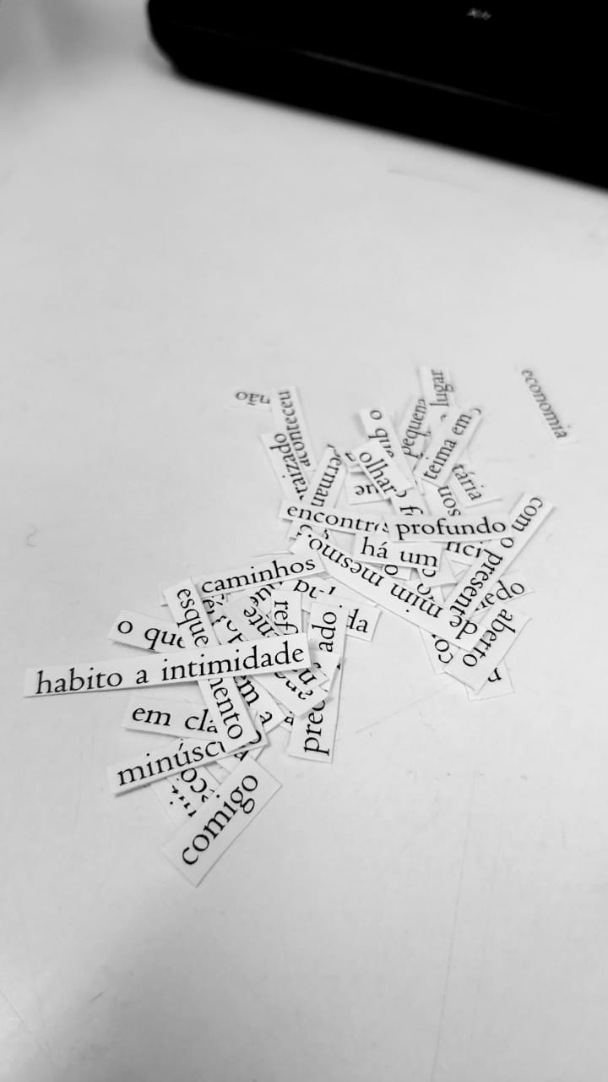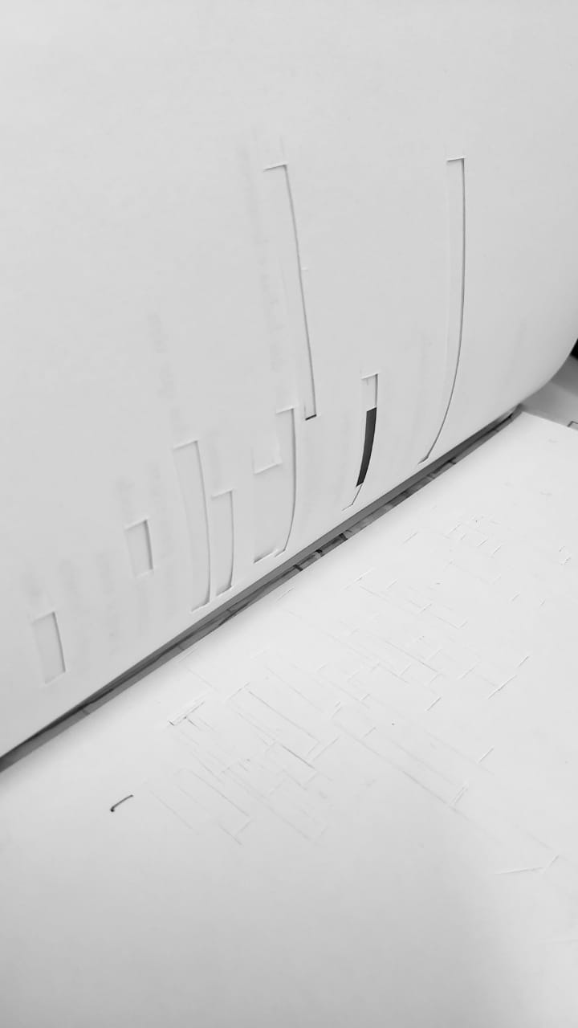
las palabras
caben
apretado
entre
la mia
escritura
y la búsqueda
por mis
propias
palabras
en el texto
de otra
persona
=
é tempo
de montar

Tomé, por enésima vez, una decisión metodológica: crear. Pasé a leer los materiales de corte con otra mirada y a mapear palabras que me llamaban la atención, que dialogasen con mi objeto de estudio y, luego, cortarlas y almacenarlas en una caja. En los momentos de creación retiraba todas de la caja e intentaba componer textos independientes de los que había escrito previamente, sin perder de vista el interés en comunicar lo que ya había presenciado y registrado. Realizando un proceso de montaje, como nos cuenta Didi-Huberman (2007, p. 6) “el montaje es una exposición de anacronismos en aquello mismo que procede como una explosión de la cronología. El montaje talla las cosas habitualmente reunidas y conecta las cosas habitualmente separadas”.
Este nuevo método de composición textual facilitó el proceso, pero hizo que me viese de frente conmigo misma. Tengo una tendencia bastante literaria y un interés enorme por la poesía, entonces lo que estaba escribiendo a través de las palabras recortadas, entendí que no era tan accesible. Pero en la producción del cuidado y en los encuentros lo que se produce son acontecitiempos.

Ocho de Octubre, un amigo poeta está lanzando un libro, por obvio, de poesías. En aquella noche fui al coctel-velada-sesión de autógrafos, compré el libro y me senté en un sofá en un rincón con iluminación rosa y plantas que colgaban del techo. Me emocioné leyendo mientras otra mujer, amiga también del tal amigo poeta, pide permiso para compartir aquel momento conmigo. Conversamos aquellas conversaciones sociales, de donde es la persona, de donde conocemos a ese amigo en común, nada de nuevo. Sorprendentemente la conversación se profundizó rápidamente y compartimos mucho sobre nosotros, vi en ella una mujer inspiradora y creativa. Abrí la cartera, estaba con las tarjetas que ya había creado, unos pedacitos de Acontecitiempos, conmigo y sentí ganas de mostrarle. Le conté un poco de la historia, de lo que yo pretendía con aquello y lo entregué en sus manos. Ella miró cada uno con mucha calma e interés, después me miró también por unos segundos sin decir nada. Hasta que “¿sabe lo que podrías hacer con eso? ¡Un juego de cartas!”. Inmediatamente entendí y, junto con las tarjetas, guardé esa reflexión en la cartera y fui a casa.

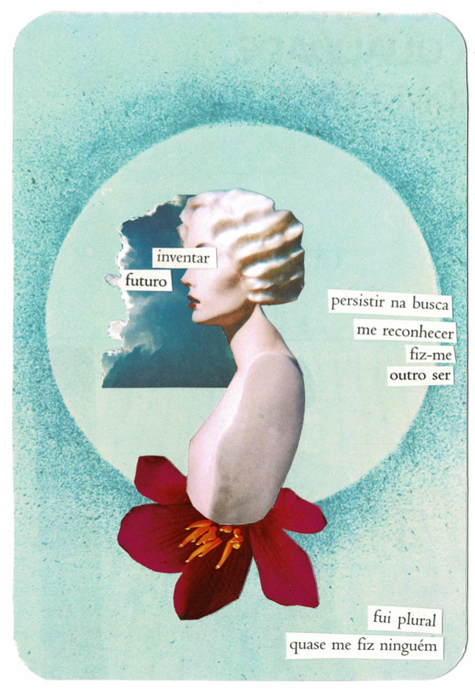
Ya tenía la intención de hacer circular ese material en los territorios de la juventud por donde pasé en la residencia, pero algo aún no estaba en sincronía con mi deseo. Fue en ese encuentro que entendí el cómo. Siempre quise que ese material fuese acogedor pero también un instigador, un disparador para el diálogo, una caminata para la no soledad del adolecer y adultecer. El juego de cartas es mi medio. Un juego que pueda ser usado en escuelas, servicios de salud, de convivencia, de asistencia social y quiénes quieran, para abrir el diálogo sobre las innumerables interrupciones de esa etapa intensa y confusa de la vida. La sugerencia de cómo jugar estará presentada en la carta de instrucciones que incluirá el deck de cartas: todos y todas se sientan en círculo, cada persona toma una carta de la baraja y, después de algunos minutos de reflexión, comparte con el grupo lo que la carta le hace pensar/sentir/recordar. Esa es solo una sugerencia, la persona que está invitando a jugar puede proponer cualquier otra regla de juego y eso estará apuntado en la carta de orientación.

4 LAs cartas
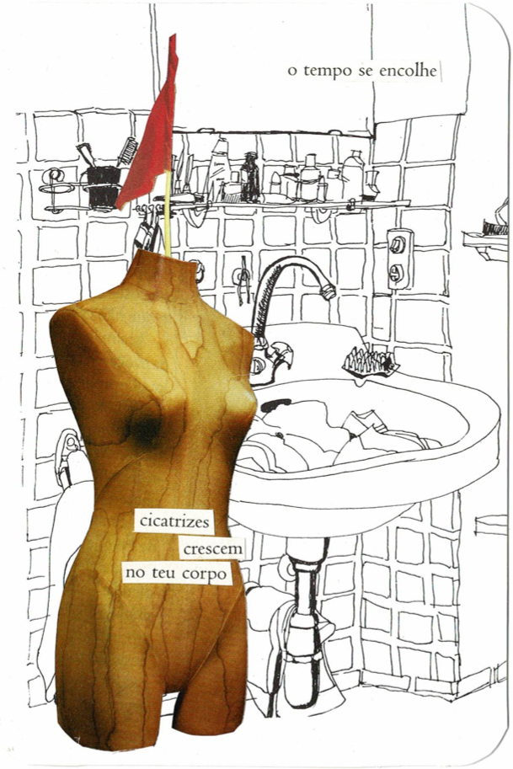
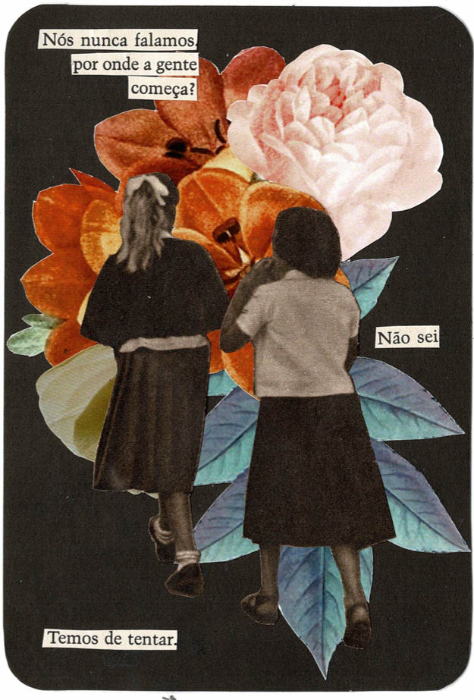
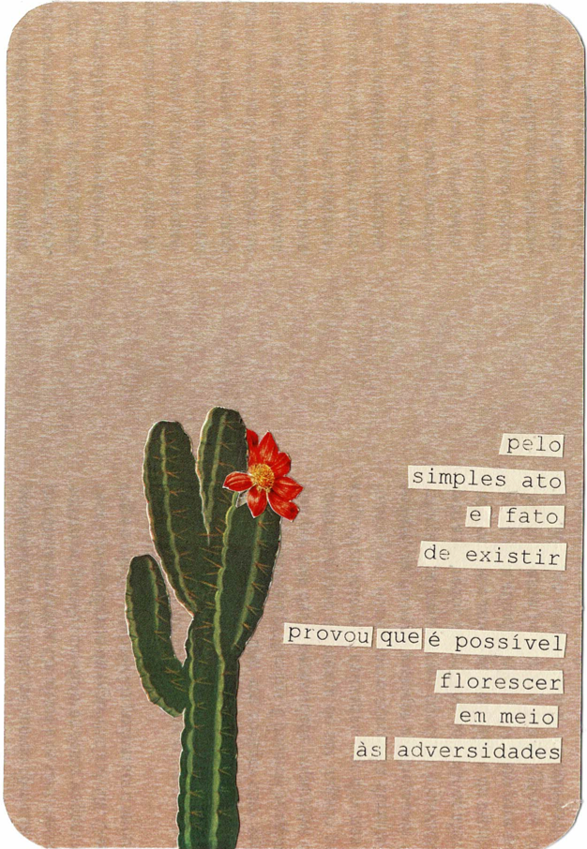
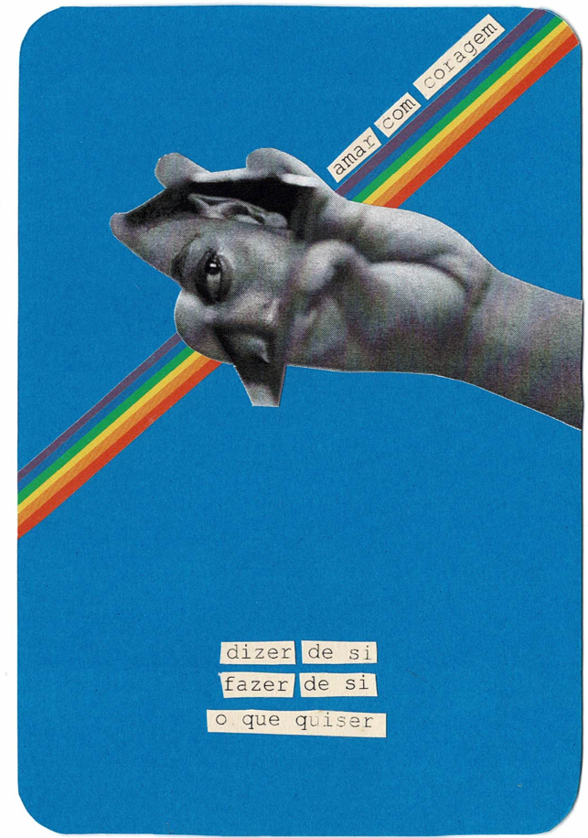
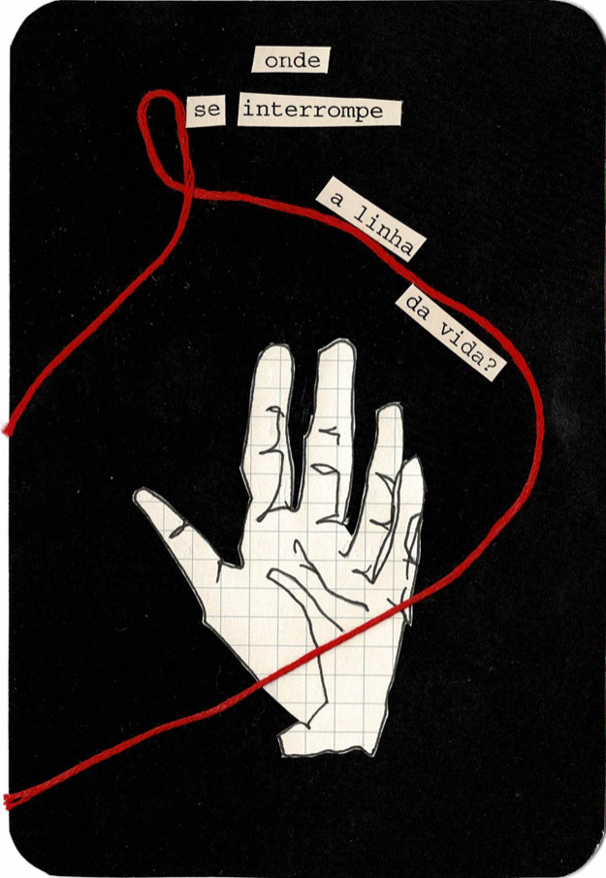
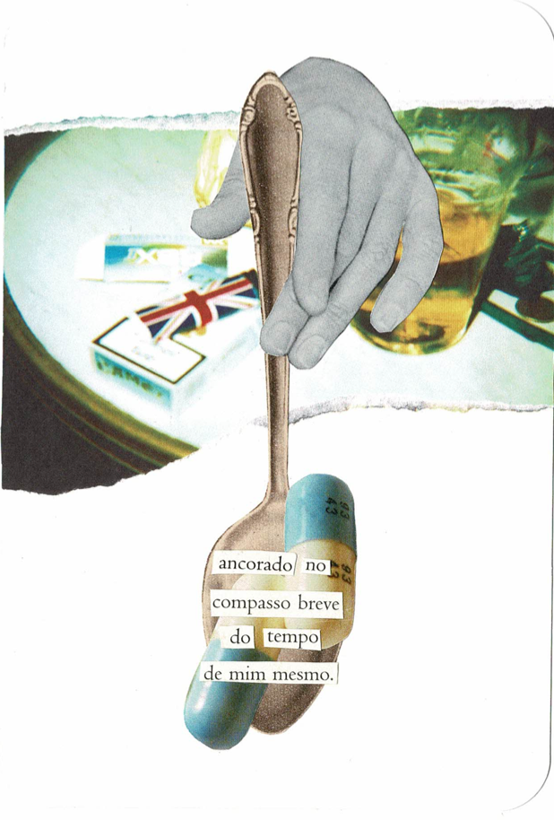
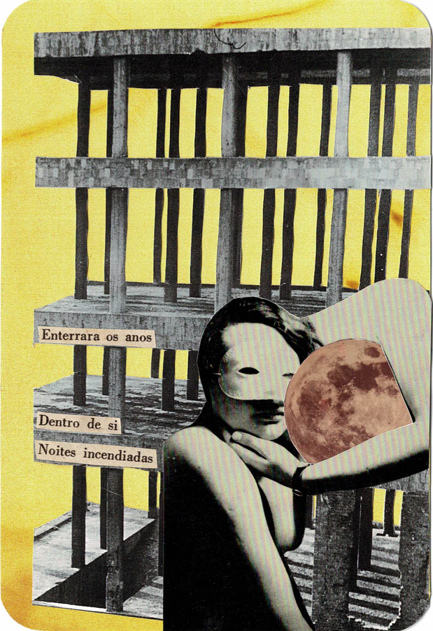
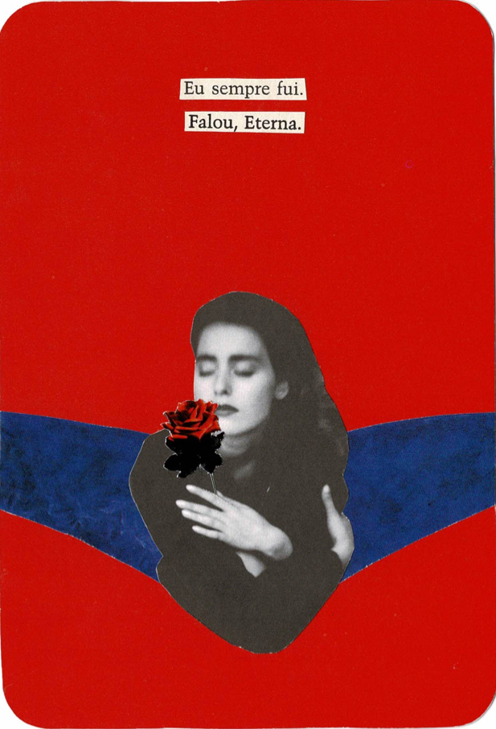
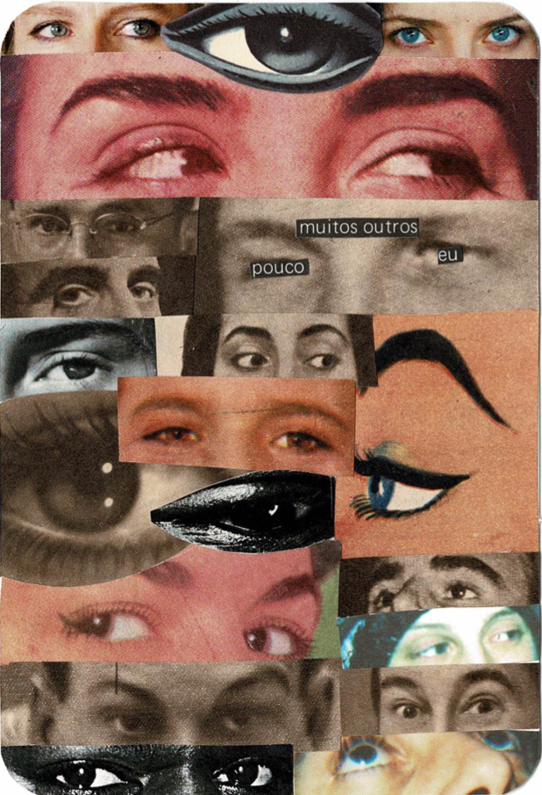

ConsideraCIONes finaLEs
Llego al final de esas líneas que unen los caminos que recorrí no solo en este trabajo sino en los dos años de residencia con la sensación de que no es, aún, el fin. Hasta aquí pude producir algunas cartas del juego, todas entiendo potentes en lo que propongo con cada una, pero mantengo el deseo de seguir ampliando ese deck de cartas además de las que ya existen y más allá de lo que esas páginas podrán contar. Alegrías, temores, secretos y deseos sin fin caben en cartas que también están por venir, asuntos que deben ser puestos en movimiento para hacer hablar. Ya son mucho más de lo que acostumbramos lograr traer a conversaciones con jóvenes. Pero aún es poco por tanto que existe para ser abordado y también es poco si el objetivo es hacer circular la palabra, en especial en grandes grupos, como grupos enteros en escuelas. No todas las cartas del mundo van a ser capaces de aumentar los sofocos de convertirse, pero mi compromiso es caminar un tanto más en la dirección de ese imposible para dar lugar a un poco de posible.
El proceso de producir ese trabajo es un espejo de lo que fue el proceso de mi formación como un todo. Una metáfora de mis vaivenes, de mis tiempos, de todos los cambios por las cuales pasé, externa e internamente. Como este trabajo, en estos dos años fui muchas versiones de mí misma. Y también como de este trabajo, estoy orgullosa de mí, de todas las que fui, de quien me volví. Y, por encima de todo, de lo que me permití crear y afectar.

REFERÊNCIAS
ANTUNES, A. As Coisas. Rio de Janeiro: Universal Music Publishing Group, 1993.

COSTA, L.B. Cartografia: uma outra forma de pesquisar. Revista Digital do LAV. Santa Maria, v.7, n.2, mai-ago, 2014. p. 66-77.

DELEUZE, G.; GUATTARI, F. O que é filosofia? Rio de Janeiro: Ed. 34, 1991.

____________________. Mil Platôs - capitalismo e esquizofrenia, vol 1. Rio de Janeiro: Ed. 34, 1995.

DIDI-HUBERMAN. G. Remontar, remontagem (do tempo). Chão da Feira: Caderno de Leituras, Belo Horizonte, n.47, jul. 2016.

DREXLER, D. Tres Tiempos. Montevideo: MS2 Discos, 2015.

FOUCAULT, Michel. A escrita de si. In: FOUCAULT, M. O que é um autor? Lisboa: Passagens. 1992.

____________________. Poder e saber. In: FOUCAULT, M. Estratégia, poder, saber - Ditos e Escritos 4. Rio de Janeiro: Forense Universitária, 2003, p. 223-240.

HAN, Byung-Chul. El aroma del tiempo. Un ensayo filosófico sobre el arte de demorarse. Herder: Barcelona, 2015.

LARROSA, J. O ensaio e a escrita acadêmica. Educação & Realidade, Porto Alegre, v. 28, n. 2, p.101-115, 2003.

MARTINS, Luiz Renato. Colagem: investigações em torno de uma técnica moderna. ARS (São Paulo), São Paulo , v. 5, n. 10, p. 50-61, 2007.

PASSOS, E; KASTRUP, V; ESCÓSSIA, L. Pistas do método da cartografia: Pesquisa-intervenção e produção de subjetividade. Porto Alegre: Sulina, 2015.

VELOSO, C. Cinema Transcendental. Santa Monica: Verve Records, 1979.

ZAMBENEDETTI, G; NEVES DA SILVA, R.A. Cartografia e Genealogia: aproximações possíveis para a pesquisa em psicologia social. Psicologia & Sociedade, Florianópolis, vol. 23, n.3, p. 454-463, dez., 2011.

